Преподаватель: Пыльченкова Елена Ивановна
Эл.почта ЕlenaOKZT@ya.ru
Название файла 17.11.20 г. Переработка отходов.
Задание должно быть выполнено до 20.11.20 г.
Задание выполнять исключительно в виде фотографий заданий, сделанных от руки.
Письменно в тетради/конспекте ответить на следующие вопросы.
- Как производится переработка отходов?
- Приведите примеры экологичной переработки отходов.

Литература: Электронная библиотека «Юрайт»

1.Хван, Т. А. Экологические основы природопользования: учебник для СПО / Т. А. Хван. — 6-е изд., пер. и доп. — М.: Издательство Юрайт, 2018. — 253 с. — (Серия: Профессиональное образование). https://biblio-online.ru/viewer/F4479B7B-4648-4644-BDE2-1D2329CE1C2C)
2.Павлова, Е. И. Общая экология и экология транспорта: учебник и
практикум для СПО / Е. И. Павлова, В. К. Новиков. — 5-е изд., перераб. и доп. — М.: Издательство Юрайт, 2017. — 479 с. — (Серия: Профессиональное образование). — ISBN 978-5-534-03537—Режим доступа: www.biblio-online.ru/book/9B5CD719-FBF7-44A5-A639-70AF22EEAA3F.

Краткие теоретические сведения
Отходы — вещества (или смеси веществ), признанные непригодными для дальнейшего использования в рамках имеющихся технологий, или после бытового использования продукции.
Класс опасности вредных веществ — условная величина, предназначенная для упрощённой классификации потенциально опасных веществ.
В настоящее время в России для отходов в соответствии с приказом Министерства природных ресурсов РФ от 15.06.2001 года № 511 установлено 5 классов опасности.
Класс опасности отхода для окружающей природной среды – степень вреда опасных отходов на окружающую природную среду.
I КЛАСС - ЧРЕЗВЫЧАЙНО ОПАСНЫЕ. Экологическая система необратимо нарушена. Период восстановления отсутствует.
II КЛАСС – ВЫСОКООПАСНЫЕ. Экологическая система сильно нарушена. Период восстановления не менее 30 лет после полного устранения источника вредного воздействия.
III КЛАСС - УМЕРЕННО ОПАСНЫЕ. Экологическая система нарушена. Период восстановления не менее 10 лет после снижения вредного воздействия от существующего источника.
IV КЛАСС – МАЛООПАСНЫЕ. Экологическая система нарушена. Период самовосстановления не менее 3-х лет.
V КЛАСС - ПРАКТИЧЕСКИ НЕОПАСНЫЕ. Экологическая система практически не нарушена.
Экологические требования по обращению с отходами.
Все подразделения предприятия, имеющие отходы производства и потребления, в соответствие с Федеральным Законом «Об отходах производства и потребления» обязаны:
• Соблюдать действующие экологические, санитарно-эпидемиологические и технологические нормы и правила при обращении с отходами и принимать меры, обеспечивающие охрану окружающей среды и сбережение природных ресурсов;
• Осуществлять раздельный сбор образующихся отходов по их видам, классам опасности и другим признакам с тем, чтобы обеспечить их использование в качестве вторичного сырья, переработку или последующее размещение.
• Вести достоверный учет наличия, образования, использования, утилизации и размещения всех отходов собственного производства, т.к. данные учета используются при составлении сводного по предприятию статистического отчета по форме 2-ТП (отходы) и являются основанием для расчета платы за размещение отходов;
• Обеспечивать выполнение установленных нормативов предельного накопления и размещения отходов, согласно Лимитам на размещение отходов на территории предприятия.
• Образование, сбор, накопление, хранение отходов является неотъемлемой составной частью производственной деятельности, в ходе которой они образуются и должны быть отражены в технологических регламентах и включены в Инвентаризационную ведомость отходов, образующихся в результате деятельности предприятия.
• Транспортировка отходов должна осуществляться способами, исключающими возможность их потери в процессе перевозки, создание аварийных ситуаций, причинение вреда окружающей среде, здоровью людей, хозяйственным или иным объектам.
Под обращением с отходами следует понимать деятельность, в процессе которой образуются отходы, а также деятельность по сбору, утилизации (использованию), обезвреживанию и уничтожению, транспортированию, размещению (хранению и захоронению) отходов.
Под обезвреживанием отходов следует понимать деятельность, связанную с обработкой (в том числе со сжиганием и обеззараживанием) отходов на специализированных установках в целях предотвращения их вредного воздействия на здоровье человека и окружающую среду.
Накоплением отходов – временное складирование отходов (на срок не более чем шесть месяцев) в местах (на площадках), обустроенных в соответствии с требованиями законодательства в области охраны окружающей среды и законодательства в области обеспечения санитарно-эпидемиологического благополучия населения, в целях их дальнейшего использования, обезвреживания, размещения, транспортирования.
Под захоронением отходов понимается изоляция отходов, не подлежащих дальнейшему использованию, в специальных хранилищах в целях предотвращения попадания вредных веществ в окружающую природную среду.
Опасные грузы представляют собой ядохимикаты, радиоактивные, легковоспламеняющиеся и взрывоопасные вещества, которые в силу своей опасности требуют специальную упаковку, выполнение квалифицированной погрузки и разгрузки, а также особого режима перевозки. Попытка сэкономить на доставке опасных грузов, а, следовательно, несоблюдение норм и правил доставки опасных грузов, может привести к непредсказуемым последствиям, таким как пожар, взрыв, химическое заражение, заражение окружающей среды и стать угрозой здоровью или жизни человека.
Переработку отходов следует отличать от утилизации. Целью переработки является превращение отходов во вторичное сырьё, энергию или продукцию с определёнными потребительскими свойствами.
Переработка отходов может включать или не включать их обработку — деятельность, направленную на изменение физического, химического или биологического состояния отходов для обеспечения последующих работ по обращению с отходами. Обработке подвергается множество извлекаемых из отходов материалов, включая стекло, бумагу, алюминий, асфальт, железо, ткани, различные виды пластика и органические отходы (источники многочисленных вредных веществ и даже бактерий и вирусов). В некоторых случаях отдельные процессы переработки отходов бывают технически нецелесообразны или экономически невыгодны из-за непомерно больших затрат материальных, транспортных, финансовых и человеческих ресурсов.
При переработке отходов могут образовываться отходы.
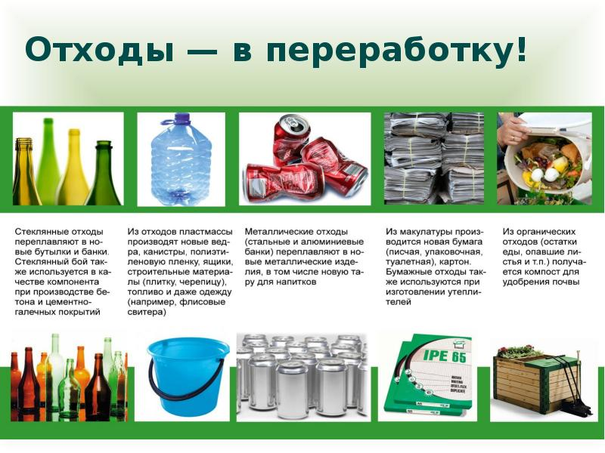
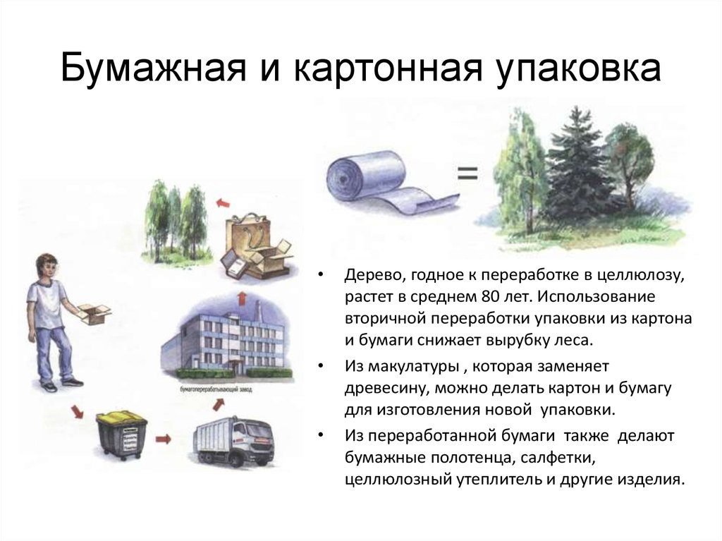

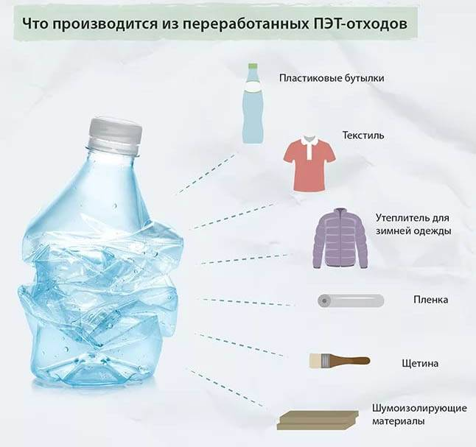

Переработка отходов производства и потребления.

Многие предприятия нашей страны разрабатывают собственные технологические процессы и оборудование для переработки отходов своих производств. Это оказывается экономически более выгодным, чем осуществлять сбор, вывоз и захоронения отходов, оплачивая эти дорогостоящие операции.

Переработка металлических отходов.

Основным способом переработки металлических отходов является их переплавка, которая не связана с потреблением природных ресурсов, а также уменьшает загрязнение окружающей среды. Использование 1 т металлолома сберегает 2,5 т железной руды, 1 т кокса и 0,5 т известняка. Стоимость выплавки 1 т металла из металлических отходов примерно в 20 раз ниже, чем из природного сырья. Для подготовки металлических отходов к переплавке производится их очистка от минеральных и органических примесей, мойка, обезвреживание, сортировка по маркам, разделка, прессование, пакетирование.

Переработка древесных отходов

Обрезки, опилки, стружка древесины содержат сырьём для изготовления древесностружечных плит, оргалита, фанеры, картона.

Переработка отходов резины

Из старых автомобильных шин получают резиновую крошку, которая служит хорошим материалом для изготовления беговых дорожек на стадионах, полов спортивных сооружений, настилов в производственных зданиях.

Переработка полимеров (пластмасс)

Это одна из трудно решаемых современных проблем в использовании отходов. Пластмассовые отходы можно легко многократно перерабатывать в продукцию нового назначения, т.к. под воздействием тепла могут повторно размягчаться и вновь подвергаться формовке. Полиэтиленовые отходы также могут входить в состав материалов, из которых изготовляют трубы, тару и др. Но, к сожалению, у нас в стране основная масса отходов полиэтилена поступает на свалки, где они могут лежать годами, т.к. не гниют и крайне медленно разлагаются.
Переработка бытовых отходов Каждый житель нашей страны ежедневно выбрасывает до 1 кг бытовых отходов, в том числе 0,5 кг пищевых. Опыт заводов по переработке бытовых отходов показывает, что из 1 т твёрдых бытовых отходов можно получить 20 кг чёрных металлов, 2 кг цветных металлов, бой стекла, полимерные материалы, резину. Но сортировка и переработка твёрдого бытового мусора очень дорогостоящие операции. Пока в России только 20 мусороперерабатывающих заводов. При сортировке мусора выделяют цветные и чёрные металлы, стекло, текстиль, макулатуру и другие инертные примеси. После сортировки органические отходы, прежде всего пищевые, идут на приготовление компоста, который используют сельские и городские хозяйства в качестве биотоплива и органического удобрения.

